

INFORME TÉCNICO DE FISCALIZACIÓN AMBIENTAL

Fiscalización Ambiental

CES BAHIA LADRILLERO RNA N°120114

DFZ-2016-3162-XII-RCA-IA

 | Nombre | Firma
Aprobado | Claudia Pastore
Revisado | Andy Morrison
Elaborado | María Alicia Cavieres

Contenidos

1 RESUMEN 3
2 IDENTIFICACIÓN DE LA UNIDAD FISCALIZABLE 4
2.1 Antecedentes Generales 4
2.2 Ubicación y Layout 4
3 INSTRUMENTOS DE CARÁCTER AMBIENTAL FISCALIZADOS 6
4 ANTECEDENTES DE LA ACTIVIDAD DE FISCALIZACIÓN 8
4.1 Motivo de la Actividad de Fiscalización 8
4.2 Materia Específica Objeto de la Fiscalización Ambiental 8
4.3 Aspectos relativos a la ejecución de la Inspección Ambiental 8
4.3.1 Ejecución de la inspección 8
4.3.2 Detalle del Recorrido de la Inspección 8
4.4 Revisión Documental 9
4.4.1 Documentos Revisados 9
5 HECHOS CONSTATADOS. 11
5.1 Localización de proyecto en área de concesión autorizada en la RCA. 11
5.2 Manejo de los efectos de la materia orgánica por el alimento no consumido y fecas, en el sedimento y columna de agua. 15
5.3 Manejo de Residuos Líquidos. 18
5.4 Planes de contingencia 21
5.5 Manejo de mortalidades 23
5.6 Manejo de Residuos 25
5.7 Manejo de emisiones atmosféricas. 28
5.8 Instalaciones en borde costero. 32
6 CONCLUSIONES 37
7 ANEXOS 37

RESUMEN

El presente documento da cuenta de los resultados de la actividad de fiscalización ambiental realizada por el Servicio Nacional de Pesca y Acuicultura, junto a la Gobernación Marítima de Punta Arenas, a la unidad fiscalizable “CES Bahía Ladrillero RNA N°120114”, localizada en Bahía Ladrillero, Península Morgan, Comuna de Natales, Provincia de Última Esperanza, Región de Magallanes y la Antártica Chilena. La actividad de inspección fue desarrollada el día 27 de octubre de 2016 (Ver Anexo N° 1).

Los proyectos que componen la unidad fiscalizable y que fueron fiscalizados durante el desarrollo de la actividad, consisten en un Centro de cultivo de Salmonidos, que tiene un área autorizada de 7.84 hectáreas y de acuerdo con la última modificación de su proyecto técnico y cronograma de actividades, contempla la instalación de 8 balsas jaulas, con una producción máxima autorizada de 4500 toneladas de salmónidos.

Posteriormente, el año 2011 se califica favorablemente el proyecto “Instalación de Incinerador de Mortalidad en Centro Piscícola Sector Ladrilleros, Península de Morgan, Última Esperanza” que consiste en la instalación de un incinerador a gas licuado de petróleo (GLP) para las mortalidades producidas en el centro. Para ello se contempla el montaje del equipo sobre una plataforma flotante exclusiva para esta actividad ubicada íntegramente dentro de la concesión de acuicultura del centro. La superficie a utilizar corresponde a 88m². La tasa de quema de mortalidad se estima en 150 Kg/hr, con un consumo de gas licuado para la operación de 15 kg/hr.

Las materias relevantes objeto de la fiscalización incluyeron: Localización del proyecto en área de concesión autorizada, Manejo de los efectos de la materia orgánica por alimento no consumido y fecas, en el sedimento y columna de agua, Manejo de residuos líquidos, Planes de contingencia, Manejo de mortalidades, Manejo de residuos, Intervención o afectación de cursos de agua y, Manejo de emisiones atmosféricas.

Los hechos constados, permitieron establecer la conformidad en los aspectos ambientales relevados.

IDENTIFICACIÓN DE LA UNIDAD FISCALIZABLE

Antecedentes Generales
Identificación de la Unidad Fiscalizable:
CES Bahía Ladrillero RNA N°120114

Región: De Magallanes y la Antártica Chilena | Ubicación específica de la unidad fiscalizable: Bahía Ladrillero, Península Morgan, comuna de Natales, Provincia de Última Esperanza, Región de Magallanes y La Antártica Chilena.
Provincia: Última Esperanza
Comuna: Natales
Titular(es) de la unidad fiscalizable: Servicios de Acuicultura Acuimag S.A. | RUT o RUN: 78.754.560-2
Domicilio titular(es): Pedro Montt N°380, Puerto Natales. | Correo electrónico: ladrilleros@salmonesmagallanes.cl
Domicilio titular(es): Pedro Montt N°380, Puerto Natales. | Teléfono: 61-2417735
Identificación representante(s) legal(es): Brenda Vera Soto | RUT o RUN: 12.760.731-1
Domicilio representante(s) legal(es): Pedro Montt N°380, Puerto Natales. | Correo electrónico: bvera@salmonesmagallanes.cl
 | Teléfono: 61-2417735

Ubicación y Layout
Figura 1. Mapa de ubicación local (Fuente: Google Earth 2016 (13-04-2017)).
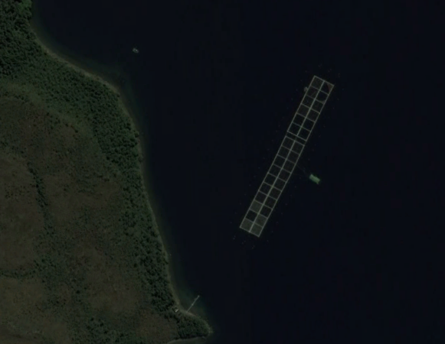
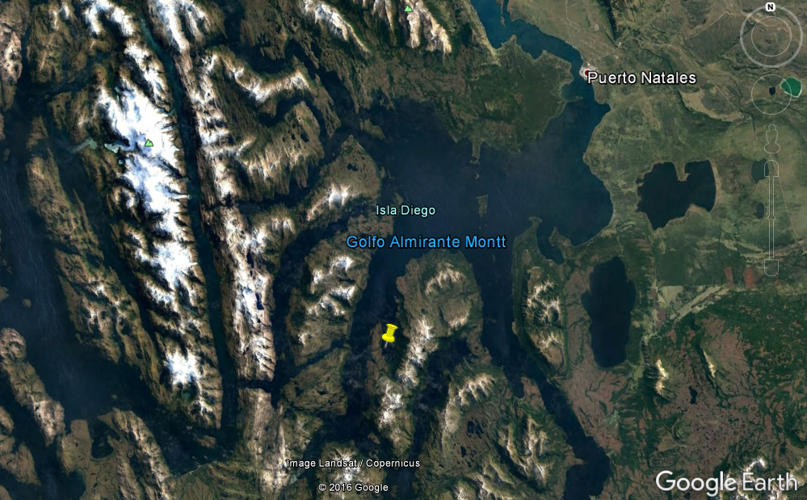
CES Bahía Ladrillero RNA N°120114
Coordenadas UTM de referencia: DATUM WGS 84 | Huso:18 | UTM N: 4229278.95 m S | UTM E: 641999.78 m
Ruta de acceso: Se accede a la instalación vía marítima, transitando aproximadamente unas 29 millas náuticas desde la ciudad de Puerto Natales en dirección sur hacia el Golfo Almirante Montt, continuando en la misma dirección hacia el Canal Valdés, para posteriormente ingresar desde éste a Bahía Ladrillero.

Figura 2. Layout del proyecto (Fuente: Google Earth 2016).
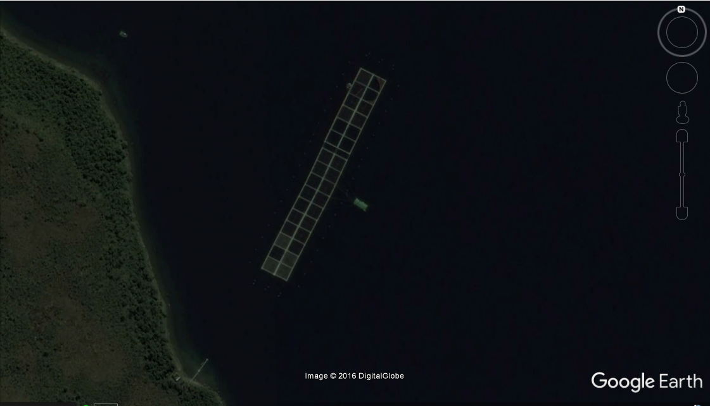
Instalaciones en borde costero
Plataforma de Incinerador
Balsas
Pontón

INSTRUMENTOS DE CARÁCTER AMBIENTAL FISCALIZADOS

Identificación de Instrumentos de Carácter Ambiental fiscalizados.
N° | Tipo de instrumento | N°/  Descripción | Fecha | Comisión/ Institución | Nombre | Etapa en que se encuentra | Comentarios
1 | RCA | 093 | 2006 | Comisión Regional del  Medio Ambiente | Centro De Cultivo De Salmónidos Península Morgan Pert Nº 90120567 Salmónidos Península Morgan Pert Nº 90120567 | Operación | ORD. N°232/2011: Respuesta a consulta de Pertinencia de fecha 23 de mayo de 2011, respecto a incorporar mejoras en las habitabilidades del personal externo, considerando habitación en tierra, con provisión de agua potable desde natales y retiro de aguas servidas, de estanque acumulador, para ser dispuesto en planta de tratamiento de aguas servidas autorizadas. Para la Autoridad, no es posible pronunciarse dada la falta de información existente. El Titular no presenta información adicional.  Carta N°049/2012: Respuesta a Consulta de Pertinencia respecto a la utilización del sistema de tratamiento de mortalidades mediante ensilaje, de fecha 29 de octubre de 2012.  Carta N°086/2012: Respuesta a Consulta de Pertinencia respecto al uso de redes con antifouling y sin antifouling de ciertos proyectos, de fecha 19 de diciembre de 2012.  Res.N°200/2013: Respuesta a Consulta relativa a cambios en el sistema de desinfección, de fecha 31 de julio de 2013  Res. N°444/2013: Respuesta a Consulta de Pertinencia Modificación del Manejo de Cenizas del Incinerador de fecha 12 de diciembre de 2013.  Res. N°455/2013: Respuesta a Consulta de Pertinencia relativa a la modificación de apertura de malla redes pajareras, de fecha 13 de diciembre de 2013.  Res. N°180/2014: Respuesta a Consulta de Pertinencia modificación titulación apertura de malla y materialidad de redes, de fecha 03 de julio de 2014. Res. N°207/2014: Respuesta a Consulta de Pertinencia respecto a modificaciones que indica, de fecha 13 de agosto de 2014.  Res. N°034/2015: Respuesta a Consulta de Pertinencia, incorporación de dos balsas jaulas de 40x40x20 metros, de fecha 13 de febrero de 2015.  Res. N°151/2015: Respuesta a Consulta de Pertinencia redes de menor tamaño, de fecha 19 de junio de 2015. Res. N°256/2015: Respuesta a Consulta de Pertinencia, modificación del abastecimiento, suministro y tipo de alimento, entre otros, de fecha 14 de octubre de 2015.
2 | RCA | 074 | 2011 | Comisión de Evaluación  Ambiental | Ampliación Biomasa Centro de Cultivo de Salmonideos Ladrillero Península Morgan Nº Pert: 210122016. | Operación
3 | RCA | 035 | 2011 | Comisión de Evaluación  Ambiental | Instalación de Incinerador de Mortalidad En Centro Piscícola Sector Ladrilleros Península de Morgan Ultima Esperanza. | Operación
14 | Norma de  Emisión | 29 | 2013 | MINSEGPRES | Establece Norma de Emisión para Incineración  Coincineracion Y Coprocesamiento y Deroga Decreto Nº 45 De 2007 del Ministerio Secretaria General de la Presidencia | Operación | --

ANTECEDENTES DE LA ACTIVIDAD DE FISCALIZACIÓN

Motivo de la Actividad de Fiscalización

Motivo |  | Descripción
X | Programada | Según Resolución SMA N°1223/2015 que fija Programa y Subprogramas Sectoriales de Fiscalización Ambiental de Resoluciones de Calificación Ambiental para el año 2016.

Materia Específica Objeto de la Fiscalización Ambiental

- Localización de proyecto en área de concesión autorizada en la RCA.
- Manejo de los efectos de la materia orgánica por el alimento no consumido y fecas, en el sedimento y columna de agua.
- Manejo de residuos líquidos.
- Planes de contingencia.
- Manejo de mortalidades.
- Manejo de Residuos.
- Intervención o Afectación de cursos de agua.
- Manejo de emisiones atmosféricas.

Aspectos relativos a la ejecución de la Inspección Ambiental

Ejecución de la inspección

Existió oposición al ingreso: NO | Existió auxilio de fuerza pública: NO
Existió colaboración por parte de los fiscalizados: SI | Existió trato respetuoso y deferente: SI
Observaciones: --

Detalle del Recorrido de la Inspección

N° de estación | Nombre/ Descripción de estación
1 | Módulo de cultivo
2 | Pontón habitacional y sala de control
3 | Sitio de almacenamiento de residuos peligrosos
4 | Borde costero adyacente al Centro
5 | Plataforma de incinerador

Revisión Documental

Documentos Revisados

ID | Nombre del documento revisado | Origen/ Fuente | Observaciones
1 | Documento que acredite obtención del Permiso Ambiental Sectorial (PAS) del Art. 74 del D.S. 95/2001 (Resolución de Subpesca que aprobó la modificación del proyecto técnico). | Documentación solicitada al titular | Documento entregado en plazo estipulado en acta
2 | Documento que acredite obtención del Permiso Ambiental Sectorial (PAS) del Art. 68 del D.S. 95/2001 (Resolución de la Autoridad Marítima que otorga el citado permiso). | Documentación solicitada al titular | Documento entregado en plazo estipulado en acta
3 | Registros de "despacho" y "recepción en destino" de residuos sólidos domiciliarios (últimos 3 meses). | Documentación solicitada al titular | Documento entregado en plazo estipulado en acta
4 | Registros de "despacho" y "recepción en destino" de las cenizas generadas de la operación del incinerador (últimos 3 meses). | Documentación solicitada al titular | Documento entregado en plazo estipulado en acta
5 | Registros de "despacho" y "recepción en destino" de los residuos peligrosos generados en el centro durante el actual ciclo productivo. | Documentación solicitada al titular | Documento entregado en plazo estipulado en acta
6 | Registros de "despacho" y "recepción en destino" de la mortalidad enviada a ensilaje desde el centro a las instalaciones de Pesquera Edén (últimos 3 meses). | Documentación solicitada al titular | Documento entregado en plazo estipulado en acta
7 | Copia de bitácora de control diario de mortalidad sometida a incineración (últimos 3 meses). | Documentación solicitada al titular | Documento entregado en plazo estipulado en acta
8 | Registros de mortalidad diaria extraída desde las balsas jaulas del centro (últimos 3 meses). | Documentación solicitada al titular | Documento entregado en plazo estipulado en acta
9 | Autorizaciones ambientales vigentes de empresas que efectúan el lavado y/o impregnación de redes del centro. | Documentación solicitada al titular | Documento entregado en plazo estipulado en acta
10 | Registros que acrediten el lugar donde se efectuó la limpieza e impregnación de las redes "presentes en el centro de cultivo al momento de la inspección", con sus respectivos códigos. | Documentación solicitada al titular | Documento entregado en plazo estipulado en acta
11 | Informar fecha de inicio de siembra del actual ciclo productivo. | Documentación solicitada al titular | Documento entregado en plazo estipulado en acta
12 | Registros de "despacho" y "recepción en destino" de los lodos biológicos generados por la PTAS del centro (últimos 2 despachos). | Documentación solicitada al titular | Documento entregado en plazo estipulado en acta
13 | Registro mensual de biomasa (Ton) existente en cada una de las balsas jaulas del centro de cultivo, correspondiente a los últimos 2 ciclos de producción. | Documentación solicitada al titular | Documento entregado en plazo estipulado en acta
14 | Registro mensual de kilogramos de alimento suministrado a cada una de las balsas jaulas del centro de cultivo, correspondiente a los últimos 2 ciclos de producción. | Documentación solicitada al titular | Documento entregado en plazo estipulado en acta
15 | Último informe técnico anual (año 2015), relativo a los resultados de mediciones realizadas a las emisiones atmosféricas del incinerador del centro, conforme al Artículo 13 del D.S. MMA N°29/2013, adjuntando adicionalmente (en caso de haber sido efectuado), copia de comprobante de despacho/entrega de dicho documento en la Seremi de Salud Magallanes y/o Sistema Ventanilla Única del RETC (Módulo Sistema de Cumplimiento de Normas Atmosféricas). | Documentación solicitada al titular | Documento entregado en plazo estipulado en acta
16 | Registro de despacho de retiro de lodo de fosa séptica último año | Documentación solicitada al titular | Documento entregado en plazo estipulado en acta
17 | En caso de realizarse extracción de agua dulce desde cursos de agua superficiales cercanos al borde costero adyacente al centro: Copia de Resoluciones que otorgan los Derechos de Aprovechamiento de agua correspondientes. | Documentación solicitada al titular | Documento entregado en plazo estipulado en acta
18 | Requerimiento de información a través de Res. Exenta N°867 de fecha 07 de agosto de 2017, respecto a instalaciones existentes en el borde costero de la Unidad Fiscalizable. | Documentación solicitada al titular | Responde requerimiento de información con fecha 08 de septiembre de 2017.
19 | Información complementaria entregada por el Titular con fecha 16 de noviembre de 2017. | Documentación solicitada al Titular | Sin observaciones

HECHOS CONSTATADOS.

Localización de proyecto en área de concesión autorizada en la RCA.

Número de hecho constatado: 1 | Estación N°: 1
Documentación Revisada: ID1, 13
Exigencia (s):

RCA N°074/2010, Califica Ambientalmente Proyecto “Ampliación Biomasa Centro de Cultivo de Salmónidos Ladrillero, Península Morgan PERT N°210122016”. Aprobada por la Comisión de Evaluación Ambiental de la Región de Magallanes y la Antártica Chilena.

Considerando 3.
Que, según los antecedentes señalados en la Declaración de Impacto Ambiental respectiva, el proyecto “AMPLIACIÓN BIOMASA CENTRO DE CULTIVO DE SALMONIDEOS LADRILLERO, PENINSULA MORGAN N° PERT: 210122016” corresponde a la ampliación de 180 toneladas a 4500 toneladas […]

Considerando 3.1. Ubicación
El proyecto se ubicará en la concesión de acuicultura de la provincia de Última Esperanza, comuna de Puerto Natales, bahía Ladrillero, al sureste de península Morgan. Las coordenadas geográficas, según la carta SHOA 10600, fue otorgada por Resolución (M) N° 1954 del 06/10/2009 y están dadas por:

Coordenadas Geográficas (Datum SAD-69)
Punto de referencia | Latitud Sur | Longitud Weste
A | 52°04’12,07” | 72°55’44,15”
B | 52°04’11,86” | 72°55’32,00”
C | 52°04’00,89” | 72°55’32,51”
D | 52°04’01,10” | 72°55’44,66”
Considerando 3.2.6. Etapa de Operación
El objetivo del centro es lograr el crecimiento y engorda a tamaño comercial de especies salmonideas en sistemas confinados de balsas-jaulas en el mar, con una producción anual al quinto año de funcionamiento de 4500 toneladas.
RCA N°035/2011, Califica Ambientalmente Proyecto “Instalación de Incinerador de Mortalidad en Centro Piscícola Sector Ladrilleros, Península de Morgan, última Esperanza”. Aprobada por la Comisión de Evaluación Ambiental de la Región de Magallanes y la Antártica Chilena.

Considerando 3.1. Localización
El proyecto se ubicará en la Región de Magallanes y la Antártica Chilena, Provincia de Última Esperanza, Comuna de Natales, específicamente en la Península de Morgan Sector de Ladrillero.
A mayor detalle, el incinerador Será instalado en la Concesión de Acuicultura ubicada en Bahía Ladrillero, Península Morgan, cuyo Proyecto Técnico es “Centro de Cultivo de Salmónidos Península Morgan, Pert Nº 90120567”; y que posee Resolución de Calificación Ambiental Nº 093/2006. La Concesión de Acuicultura tiene el código de centro Nº 120114 y está inscrita en el Registro Nacional de Acuicultura bajo el número 21290, siendo otorgada a través de la Resolución (M) Nº 1954 del 06 de octubre de 2009.

Hecho (s):
- Durante las actividades de inspección, se constató la ubicación de las balsas a través de la georreferenciación de los vértices del módulo de cultivo (único módulo constituido por 8 balsas jaulas de 20x20). Originalmente eran balsas de 40x40 que fueron divididas en dos.
Para la toma de coordenadas se utilizó GPSmap en Datum Sad69. Las coordenadas corresponden a:

A | 52° 04’01,1’’ | 72° 55’35,7’’
B | 52° 04’01,8’’ | 72° 55’33,8’’
C | 52°04’11,8’’ | 72°55’42,3’’
D | 52°04’11,2’’ | 72°55’44,3’’

Respecto a las coordenadas, se puede indicar que estás están dentro de las coordenadas indicadas en la Resolución (M) Nº 1954 del 06 de octubre de 2009.

- Respecto a la ubicación del Pontón habitacional y sala de control, se toma un punto de coordenada del pontón en Sad69 que corresponde a:

Pontón | 52° 04’08,4’’ | 72° 55’35,9’’

- La Plataforma de incinerador, de acuerdo al punto georreferenciado en la inspección, ubicación Geográfica Datum Sad69, corresponde a:

Incinerador | 52° 04,00’ 11,1’’ | 72° 55’37,3’’

- Sala de control: biomasa 2.635 toneladas de salmo salar, peso promedio 3,2 kilos.

- De acuerdo a la información proporcionada por el Titular, en el registro mensual de biomasa acumulado (Kg) existente en cada una de las balsas jaulas del centro de cultivo, correspondiente a los dos últimos ciclos de producción, expresado en Kg/año, se puede observar lo siguiente:

Ciclo | Final Año | Unidades (cantidades acumuladas) |  |  |  |  |  |  |  | Producción anual de biomasa neta (no acumulada) (kg) (**)
Ciclo | Final Año | 1 | 2 | 3 | 4 | 5 | 6 | 7 | 8 | Producción anual de biomasa neta (no acumulada) (kg) (**)
2011 | 2012 | 23.049 | 20.637 | 19.462 | 22.422 | 18.519 | 17.266 | 15.159 | 15.086 | 151.600
2011 | 2013 | 298.920 | 286.089 | 292.984 | 353.658 | 197.504 | 224.715 | 228.349 | 249.376 | 2.131.594
2011 | 2014 (Peak) | 430.133 | 667.681 | 412.989 | 0 | 503.757 | 628.065 | 680.366 | 569.523 | 3.892.514
Total ciclo 2011 |  | 430.133 | 667.681 | 412.989 | 353.658 | 503.757 | 628.065 | 680.366 | 569.523 | 4.246.172
2014 | 2015 | 52.745 | 52.602 | 49.993 | 45.047 | 45.313 | 41.460 | 43.126 | 43.215 | 373.501
2014 | 2016 (*) | 364.066 | 350.936 | 350.648 | 316.831 | 326.974 | 305.778 | 319.818 | 307.674 | 2.642.725
Total ciclo 2014 |  | 364.066 | 350.936 | 350.648 | 316.831 | 326.974 | 305.778 | 319.818 | 307.674 | 2.642.725
(*) Considerado hasta octubre de 2016.
(**) Valor de producción presentado no incluye biomasa por concepto de egresos (mortalidades y muestras).

Resultado de examen de información:

De acuerdo al examen de información, el Titular proporciona la “Solicitud y proyecto de Concesión de Acuicultura” del Servicio Nacional de Pesca. Aprobada a través de la Resolución Exenta N°2892 de fecha 03 de noviembre de 2011, donde indica:
Código de centro (SERNAPESCA): 120114
Área autorizada: 7,84 há
Carta SHOA N°: 10600
N° de estructuras técnicas a instalar:
- N° de estructuras a instalar: 8
- Dimensión unitaria de estructuras a instalar: 40*40*20
- Dimensión total acumulada: 12.800 m²
Programa de producción:
- Peso promedio: 4,5 Kg
- Producción máxima 1 año: 3.000.000 Kg
- Producción máxima del proyecto: 4.500.000 Kg

Del examen de la información remitida resulta posible observar que al término del ciclo productivo 2011 (años 2012 a 2014), así como durante el ciclo productivo 2014 (años 2015 a octubre de 2016), el titular no ha excedido la producción máxima autorizada, lo anterior, sin considerar los respectivos egresos debidos a mortalidades y/u otros.

Registros
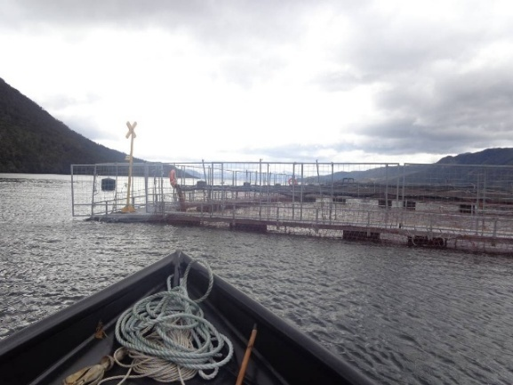 |  | 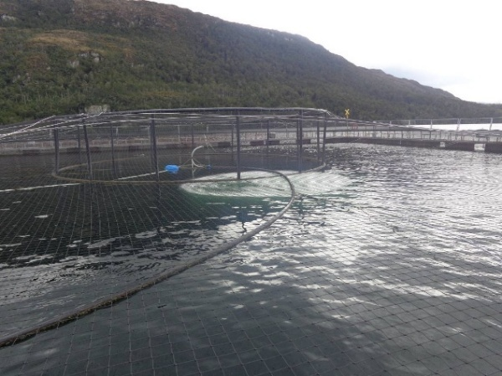
Fotografía 1. | Fecha: 27-10-2016 | Fotografía 2 | Fecha: 27-10-2016
Descripción del medio de prueba: Vista general de módulo de cultivo del centro de cultivo. |  | Descripción del medio de prueba: Vista general de una de las balsas jaula del centro de cultivo.
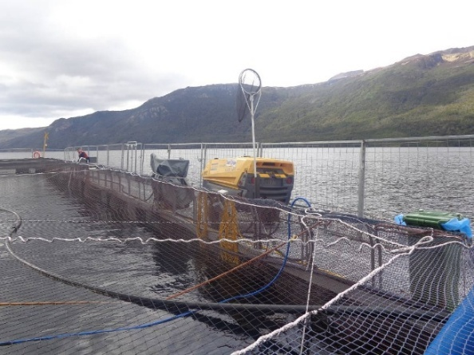 |  | 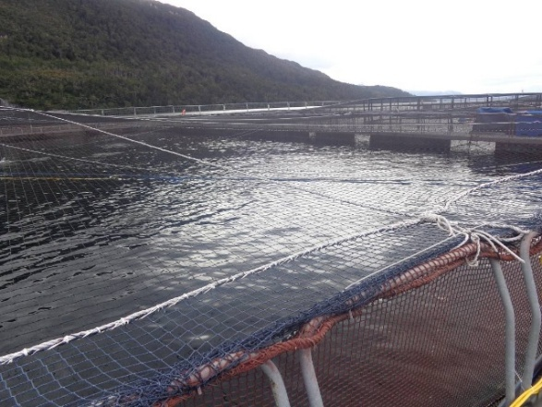
Fotografía 3. | Fecha: 27-10-2016 | Fotografía 4. | Fecha: 27-10-2016
Descripción del medio de prueba: Vista general de módulo de cultivo del centro de cultivo. |  | Descripción del medio de prueba: Vista general de una de las balsas jaula del centro de cultivo.

Manejo de los efectos de la materia orgánica por el alimento no consumido y fecas, en el sedimento y columna de agua.

Número de hecho constatado: 2 | Estación N°: 1 y 2
Documentación Revisada: ID 14
Exigencia (s):

RCA 093/2006, Califica Ambientalmente Proyecto “Centro de Cultivo de Salmónidos, Península Morgan PERT N°90120567”. Aprobada por la Comisión de Evaluación Ambiental de la Región de Magallanes y la Antártica Chilena.

Considerando 6.7. Tecnología de Apoyo
La utilización de blowers y cámaras submarinas como tecnología de apoyo para minimizar las pérdidas de alimento al medio marino.

RCA N°074/2010, Califica Ambientalmente Proyecto “Ampliación Biomasa Centro de Cultivo de Salmónidos Ladrillero, Península Morgan PERT N°210122016”. Aprobada por la Comisión de Evaluación Ambiental de la Región de Magallanes y la Antártica Chilena.

Considerando 3.2.6.2. Sistema de alimentación
El centro de cultivo, contará con un sistema de alimentación semiautomática, cuyas ventajas asociadas son un eficiente control de la dispersión de tallas; excelente factor de condición y acortamiento de periodo de engorda. En términos operacionales, la alimentación semiautomática, si bien requiere de la implementación de equipos, estos son de menor consumo individual, lo que unido a la posibilidad de acortar en varias horas diarias su funcionamiento, genera importantes ahorros en gastos de mantención. El abastecimiento de alimento se hará principalmente por vía marítima en pallets de bolsas de 25 kg. Las labores de descarga se harán sólo en horario diurno, en condiciones climáticas apropiadas y no se recibirán envases en mal estado. El suministro de alimento se hará a razón de 1,25 kg de alimento por kg de pez a alimentar, por lo tanto el abastecimiento será variable según la época o estado del cultivo.

Considerando 3.2.6.2.2. Factor de Conversión
Se estima que el factor de conversión biológica dentro de un ciclo será aproximadamente entre 1,0 y 1,3 dependiendo del estado de crecimiento de los peces. Se espera que con la utilización de un sistema de alimentación semiautomático y cámaras submarinas, se pueda alcanzar un factor de conversión de 1,0.

Hecho (s):

- Durante las actividades de inspección, se constató la siguiente información, respecto al almacenamiento y distribución de alimento:
  - Se mantenía almacenado 41.157 kilos de alimentos para peces (pellet).
  - Para la distribución de la alimentación a las balsas jaulas, el pontón cuenta con 3 alimentadores de acero inoxidables de 100 kilos cada uno (equipos denominados "Basic" marca Huber).
  - La cantidad de alimento entregado en esta fecha va desde los 9 a 12 toneladas diarias y en invierno 3 a 4 toneladas.
- Respecto al monitoreo y suministro de alimento:
  - El centro cuenta con el sistema de cámara Orbis 360, donde se puede observar con gran nitidez la entrega de alimentos, mortalidad en el fondo y revisión de malla (rotación de 360 grados).
  - Hay dos monitores en el pontón donde se puede observar simultáneamente las 8 balsas jaulas.
  - Para el monitoreo de entrega de alimento, el centro cuenta con un software denominado Huber semiautomático, donde se reporta la entrega de alimento.

Resultado del examen de información

- Del resultado de examen de información, es posible indicar que, con la información entregada por el Titular sobre el registro mensual de kilogramos de alimento suministrado a las balsas jaula del centro de cultivo más, registro mensual de biomasa (Kg) existente en las balsas jaulas del centro de cultivo, correspondiente a los dos últimos ciclos de producción (ciclos 2011 y 2014), se puede calcular de forma aproximada la razón de suministro de acuerdo a la biomasa, la que nos entrega el factor de conversión. De esta forma se puede indicar lo siguiente:

Ciclo | Alimento suministrado (Kg) | Biomasa (Kg) (**) | Factor de conversión
2011 | 5.802.880 | 4.246.172 | 1.37
2014 (*) | 2.941.907 | 2.642.725 | 1.11

(*) Hasta octubre 2016. (**) No incluye biomasa por concepto de egresos (mortalidades y muestras).

De acuerdo a la información expuesta, es dable indicar que en el caso del ciclo 2011, el factor de conversión biológico calculado, sería levemente superior al rango definido para el proyecto aprobado mediante RCA N°074/2010. Sin perjuicio de lo anterior, se advierte que el “factor de conversión real” podría ser inferior debido a que el valor de biomasa considerado no incluyó los egresos por concepto de mortalidades y muestras periódicas.
Por otra parte, en el caso del ciclo 2014, se advierte que el factor calculado está dentro del rango definido para el proyecto, no obstante ello, los datos utilizados no correspondieron al total del ciclo, puesto que el mismo aún no había concluido.

Registros
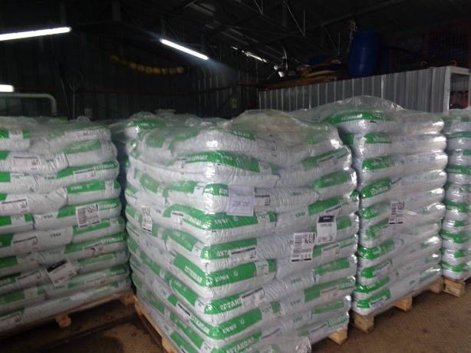 |  | 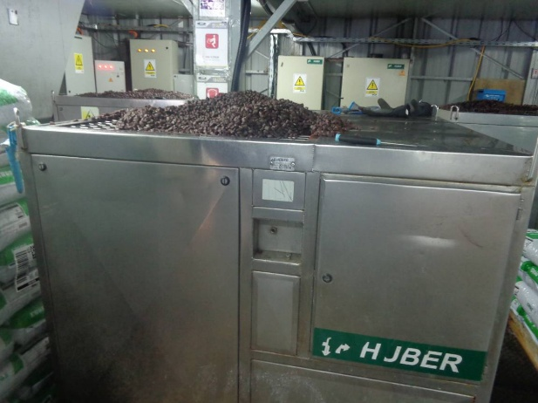
Fotografía 5. | Fecha: 27-10-2016 | Fotografía 6 | Fecha: 27-10-2016
Descripción del medio de prueba: Vista del almacenamiento de sacos de alimento en el sector del Pontón. |  | Descripción del medio de prueba: Vista del alimentador de acero inoxidable marca Huber, utilizado para la distribución del alimento.

Manejo de Residuos Líquidos.

Número de hecho constatado: 3 | Estación N°: 2
Documentación Revisada: ID 12, 16
Exigencia (s):

RCA 093/2006, Califica Ambientalmente Proyecto “Centro de Cultivo de Salmónidos, Península Morgan PERT N°90120567”. Aprobada por la Comisión de Evaluación Ambiental de la Región de Magallanes y la Antártica Chilena.

Considerando 3.3.1. Efluentes líquidos
Se generarán descargas de efluentes líquidos durante la etapa de operación del proyecto, que provendrán de:
Las fuentes de consumo de agua potable del pontón. Estos efluentes serán vertidos a aguas sometidas a jurisdicción nacional desde la bodega a no menos de 15 metros de profundidad, previo paso por la planta de tratamiento aeróbica que se encuentra ubicada bajo la plataforma principal del pontón. La planta de tratamiento opera mediante tratamiento biológico del tipo lodos activados en modalidad de aireación extendida. De esta forma se estará cumpliendo con las prescripciones establecidas en el artículo N° 95 del “Reglamento para el Control de la Contaminación Acuática”, en cuanto a que el efluente a descargar no contendrá sólidos flotantes visibles y no ocasionará la decoloración de las aguas circundantes.

Considerando 4.1.1. Efluentes líquidos
Se dará cumpliendo con las prescripciones establecidas en el artículo N° 95 del “Reglamento para el Control de la Contaminación Acuática”, en cuanto a que el efluente a descargar no contendrá sólidos flotantes visibles y no ocasionará la decoloración de las aguas circundantes, y dará cumplimiento con el D.S. N° 90 del 2000 “Normas de Emisión para la Regulación de Contaminantes asociados a las Descargas de Residuos Líquidos a Aguas Marinas y Continentales Superficiales”.
RCA N°074/2010, Califica Ambientalmente Proyecto “Ampliación Biomasa Centro de Cultivo de Salmónidos Ladrillero, Península Morgan PERT N°210122016”. Aprobada por la Comisión de Evaluación Ambiental de la Región de Magallanes y la Antártica Chilena.

Considerando 3.2.1.1. Pontón
El pontón será fabricado por un concesionario autorizado, que estará diseñado y construido cumpliendo con la normativa legal y bajo estrictas normas de seguridad. Estará habilitado para el almacenamiento y distribución de alimento y habitabilidad para el personal. Contará con una planta de tratamiento de aguas servidas y una planta de osmosis inversa. Las características generales del artefacto naval son: Eslora total – 19.7 metros; Manga moldeada – 10.5 metros; Habitabilidad – 04 personas.

Considerando 3.2.1.2. Abastecimiento de agua potable
Para el circuito de agua potable, se contempla la planta de osmosis inversa que permitirá desalinizar el agua. Con posterioridad, y con objeto de lograr la desinfección del agua una vez que sea desalinizada, se utilizará hipoclorito de sodio que será adicionado mediante un clorador automático con el cual se garantice una concentración residual máxima de 0,2 mg Cl/l.

Considerando 3.2.1.3. Planta de Tratamiento de aguas servidas
El sistema de tratamiento de aguas servidas corresponde a un equipo de depuración verde Andes, la cual ha sido diseñada en un estanque de fibra de vidrio de 1500 mm de longitud, 600 mm de ancho y 700 mm de altura, distinguiéndose en ella los siguientes elementos y secciones: Decantador – Digestor, tratamiento primario del agua residual; Reactor biológico donde se realiza la oxidación prolongada de la materia orgánica, introduciendo aire en el agua residual, para que de esta manera los microorganismos aerobios puedan digerir la materia orgánica biodegradable y Decantador secundario o Clarificador que permite decantar los lodos producidos en el reactor biológico.

Considerando 3.6.2.3. Descargas de Aguas servidas
Las aguas servidas serán tratadas en planta de tratamiento. La empresa acreditará el correcto funcionamiento de este sistema de tratamiento, con monitoreos puntuales, semestrales del efluente generado. Los análisis incluirán, a lo menos, los siguientes parámetros: Grasas y Aceites, Sólidos Sedimentables, Sólidos Suspendidos Totales, pH, Coliformes fecales, DBO5 y DQO. Los efluentes a verter sobre la columna de agua no superarán los valores establecidos por la Res. DGTM y MM. ORD N°12.600/931 del 13 de septiembre del 2007 la cual establece las exigencias para dar cumplimiento a la resolución OMI MEPC.2 (VI) de 1977.

Hecho (s):

- Durante las actividades de inspección, se constató que el pontón no es utilizado para habitabilidad, sino sólo para almacenamiento de alimento para peces, bodega de residuos peligrosos e hidrocarburos y sala de control.
- Asimismo, se constató que no se cuenta con un sistema desalinizador para potabilización de agua ni planta de tratamiento de aguas servidas. No obstante, se encuentra instalado un desengrasador que recibe el agua utilizada para el lavado de manos y posteriormente es descargada directamente al mar.
- Del examen de información de la documentación revisada, es posible indicar paralelamente que el titular cuenta con las siguientes autorizaciones sanitarias:

- Resolución Exenta N°175 de fecha 07 de diciembre de 2011, de la SEREMI de Salud Magallanes, que corresponde a la autorización y aprobación del funcionamiento del vehículo destinado a la limpieza de fosas sépticas y baños químicos. Esta autorización es válida por un plazo de tres años contados desde su otorgamiento y se entiende automáticamente prorrogada por periodos iguales y sucesivos mientras se continúen sus actividades.
- Resolución Exenta N°191 de fecha 09 de diciembre de 2013, de la SEREMI de Salud Magallanes, donde autoriza y aprueba el funcionamiento del vehículo la limpieza de fosas sépticas y baños químicos. Esta autorización es válida por un plazo de tres años contados desde su otorgamiento y se entiende automáticamente prorrogada por periodos iguales y sucesivos mientras se continúen sus actividades.

Relacionado a lo anterior, se presentan registros que acreditarían el despacho de aguas servidas (lodo) desde la fosa séptica ubicada en el borde costero adyacente al centro, hasta la Planta de Tratamiento de Aguas Servidas de Puerto Natales (Empresa sanitaria Aguas Magallanes), las cuales fueron extraídas entre noviembre de 2015 y octubre de 2016.

Fecha | Factura | Orden Trabajo | G. Despacho | G. Recepción Aguas Magallanes
30-nov-15 | 4924 | 3055 | N/I | 5364
22-mar-16 | N/I | N/I | 75077 | 7338
31-may-16 | N/I | 3746 / 3738 | N/I | 7416
15-jun-16 | N/I | N/I | 78586 | 7479
30-jul-16 | 98 | 3439 | 81461 | 8701
28-oct-16 | 412 | 417 | 86219 | 9757
N/I: No Indica

Planes de contingencia

Número de hecho constatado: 4 | Estación N°: 2
Documentación Revisada: --
Exigencia (s):

RCA 093/2006, Califica Ambientalmente Proyecto “Centro de Cultivo de Salmónidos, Península Morgan PERT N°90120567”. Aprobada por la Comisión de Evaluación Ambiental de la Región de Magallanes y la Antártica Chilena.

Considerando 3.3.3. Plan de Contingencias
El proyecto cuenta con planes de contingencias para: Escape masivo de ejemplares; Mortalidades masivas; Perdida de alimento y de bolsas plásticas; Desprendimiento de las unidades de cultivo; Derrames de combustibles, los cuales se encuentran detallado en la DIA del proyecto.

RCA N°074/2010, Califica Ambientalmente Proyecto “Ampliación Biomasa Centro de Cultivo de Salmónidos Ladrillero, Península Morgan PERT N°210122016”. Aprobada por la Comisión de Evaluación Ambiental de la Región de Magallanes y la Antártica Chilena.

Considerando 4.1.2. D.S. N°320/2001 – Reglamento ambiental de la Acuicultura
Mantener la limpieza del área y terrenos aledaños al centro de cultivo de todo residuo generado por éste. Disponer los desechos sólidos o líquidos en depósitos y condiciones que no resulten perjudiciales al medio circundante. Retirar todo tipo de soporte no degradable o degradable como sistema de fijación al fondo, al término de la vida útil del centro. Impedir que redes tengan contacto con el fondo. En cada centro deberá existir un plan de contingencia, para casos de escapes, mortalidades y pérdidas de alimento. Para perdida o escape de peces, se deberá avisar a Sernapesca y Capitanía de Puerto y presentar informe. Sólo se podrán liberar ejemplares con la expresa autorización de la Subsecretaría de Pesca. No se podrán realizar cultivos de organismos vivos modificados sin la expresa autorización de la Subsecretaría de Pesca. Sólo se podrá realizar limpieza de y lavado de redes con y sin anti-fouling en instalaciones que permitan el tratamiento de los efluentes.

Considerando 4.3.4. Directiva DGTM y MM A-53/002
Establece procedimiento para la confección y presentación de Planes de Emergencia y Contingencia de lucha contra la contaminación de las aguas por hidrocarburos y sustancias nocivas líquidas contaminantes o que sean susceptibles de contaminar y sus Anexos A, B y C. Presentando ante la Autoridad Marítima dicho Plan.

Hecho (s):

- Durante las actividades de inspección, se constató que el centro cuenta con los planes de contingencias de derrame de hidrocarburos y planes de contingencia del RAMA.

Registros
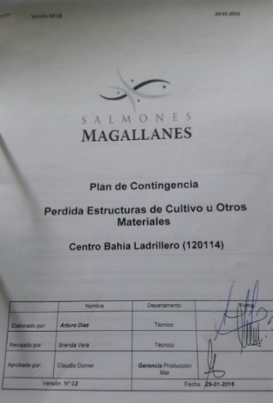 |  | 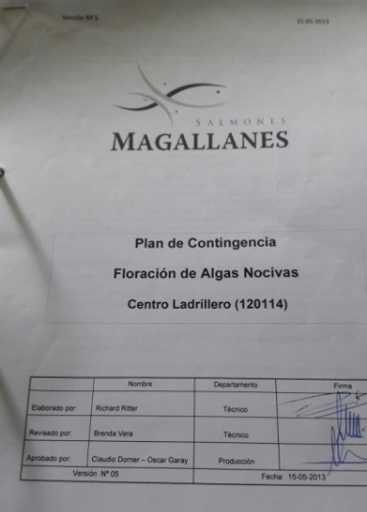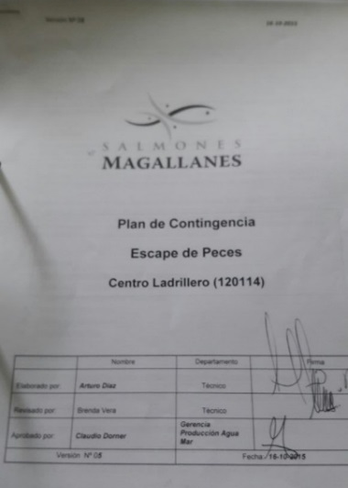
Fotografía 15. | Fecha: 27-10-2016 | Fotografía 16 | Fecha: 27-10-2016
Descripción del medio de prueba: Vista del Plan de Contingencia “Perdida Estructuras de Cultivo u Otros Materiales” de fecha 29-01-2016. |  | Descripción del medio de prueba: Vista de dos planes de contingencia. El primero corresponde a “Floración de algas nocivas” de fecha 15-05-2013 y, el segundo “Escape de Peces” de fecha 16-10-2015.
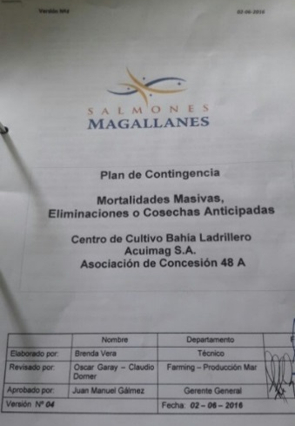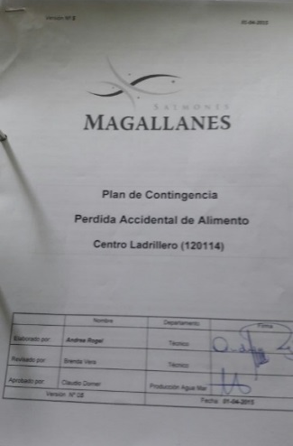
Fotografía 17. |  | Fecha: 27-10-2016
Descripción del medio de prueba: Vista de dos planes de contingencia. El primero corresponde a “Mortalidades Masivas, Eliminaciones o Cosechas anticipadas” de fecha 02-06-2016 y, el segundo “Pérdida accidental de alimento” de fecha 01-04-2015.

Manejo de mortalidades

Número de hecho constatado: 5 | Estación N°: 1
Documentación Revisada: ID 8
Exigencia (s):

RCA N°074/2010, Califica Ambientalmente Proyecto “Ampliación Biomasa Centro de Cultivo de Salmónidos Ladrillero, Península Morgan PERT N°210122016”. Aprobada por la Comisión de Evaluación Ambiental de la Región de Magallanes y la Antártica Chilena.

Considerando 3.2.5.1. Mortalidades diarias
Las mortalidades diarias serán tratadas a través de incineración. Dicho proyecto fue ingresado al Sistema de Evaluación de Impacto Ambiental y cuenta con Resolución de calificación Ambiental N°035/2011, de fecha 8 de marzo de 2011 de la Comisión de Evaluación de la Región de Magallanes y Antártica Chilena (Instalación de Incinerador de Mortalidad centro Piscícola sector Ladrilleros, Península Morgan, Última Esperanza).

Considerando 3.2.8.1. Mortalidades diarias
La mortalidad diaria será incinerada. Cuyo incinerador cuenta con Resolución de Calificación Ambiental N°035/2011, de fecha 08/03/2011.

Hecho (s):

- Durante las actividades de inspección, se constató que el retiro de mortalidad se realiza con dos modalidades. Por sistema Lift-Up (sistema por vacío) que se utiliza diariamente y el otro sistema es por buceo con una frecuencia de día por medio.
- Se constató que el centro no cuenta con plataforma de ensilaje para el manejo de la mortalidad in situ.
- Del examen de información de la documentación revisada, es posible indicar que el titular presentó los Registros de mortalidad mensual extraída desde las balsas jaulas del Centro (en número de individuos) y correspondiente a los últimos 4 meses. Dicha información se resume en la siguiente tabla:

Año | Mes | Unidades |  |  |  |  |  |  |  | Total
Año | Mes | 1 | 2 | 3 | 4 | 5 | 6 | 7 | 8 | Total
2016 | Julio | 12 | 13 | 13 | 14 | 17 | 9 | 13 | 13 | 104
2016 | Agosto | 101 | 106 | 76 | 320 | 161 | 106 | 113 | 200 | 1.183
2016 | Septiembre | 404 | 657 | 624 | 821 | 751 | 480 | 648 | 1.167 | 5.552
2016 | Octubre | 493 | 427 | 327 | 302 | 892 | 120 | 147 | 166 | 2.874
Total |  | 1.010 | 1.203 | 1.040 | 1.457 | 1.821 | 715 | 921 | 1.546 | 9.713

Respecto a la información revisada relacionada a las bitácoras de incineración las cuales registran el N° de peces sometidos a incineración, para el periodo julio a octubre 2016, es posible observar lo siguiente:

Mes | N° de peces (*)
Julio (desde 23-07) | 451
Agosto | 1.103
Septiembre | 1.774
Octubre | 3.467
Total | 6.795

(*) Los valores de N° de peces son aproximados, dado que las bitácoras de registro son escritas a manuscrito, impidiendo la visibilidad de algunas cifras.

Dado lo anterior, es posible observar que aproximadamente el 70% de las mortalidades del centro son sometidas a incineración.

Manejo de Residuos

Número de hecho constatado: 6 | Estación N°: 2
Documentación Revisada: --
Exigencia (s):

RCA N°074/2010, Califica Ambientalmente Proyecto “Ampliación Biomasa Centro de Cultivo de Salmónidos Ladrillero, Península Morgan PERT N°210122016”. Aprobada por la Comisión de Evaluación Ambiental de la Región de Magallanes y la Antártica Chilena.

Considerando 3.6.2.1. Residuos Lubricantes
En el centro producto de la utilización de lubricantes para motores, se generarán residuos en bajas cantidades, los que serán almacenados en recipientes cerrados, debidamente identificados y etiquetados. Tomándose todas las medidas necesarias para prevenir la inflamación o reacción de estos, entre ellas, su separación y protección frente a cualquier fuente de riesgo capaz de provocar tales efectos, según lo establece articulo 4 a 9 del D.S. de MINSAL N°148/03. Los residuos generados serán manejados según normativa vigente (D.S. MINSAL 148/03).

Considerando 3.6.3.2. Residuos Domiciliarios
Su almacenamiento será en bolsas plásticas, las que a su vez serán dispuestas en una embarcación la que será trasladada a tierra a un vertedero autorizado. El volumen será de 15,4 kg/día aproximadamente en su etapa de operación.

RCA N°035/2011, Califica Ambientalmente Proyecto “Instalación de Incinerador de Mortalidad en Centro Piscícola Sector Ladrilleros, Península de Morgan, última Esperanza”. Aprobada por la Comisión de Evaluación Ambiental de la Región de Magallanes y la Antártica Chilena.

Considerando 3.3.3.1. Cenizas
Corresponde a los restos de la quema de las mortalidades y son sacadas después del ciclo de incineración una vez enfriadas para ser llevadas a un contenedor transitorio hermético con tapa de 200 lts, estos residuos corresponden a un 3% en peso de la mortalidad entrante según pruebas pilotos, considerando máxima capacidad del incinerador (150Kg/hora) correspondería en peso a una cantidad de 4,5kg/hora aproximadamente de cenizas, estos serán retirados con una frecuencia de 7 días por barcaza o bote a tierra desde donde se llevarán en camión autorizado, que los llevará al vertedero más próximo. Se considera una densidad de las cenizas de 598 kg/m3.

Considerando 3.3.3.2. Mortalidad
La mortalidad generada por el centro será retirada diariamente y depositada en bins herméticos, debidamente identificados, con tapa, paredes y fondo herméticos. Los bins con mortalidad se mantendrán en la plataforma flotante del incinerador desde donde serán quemados y posteriormente reducidos serán retirados por barcazas o botes de la propia empresa.

Hecho (s):

- Durante las actividades de inspección, se constató que, para los residuos domiciliarios, el pontón cuenta con un depósito hermético. No se observa presencia de aves u otros vectores (existe registro de retiro de basura domiciliaria). La disposición final de dichos residuos es el vertedero Municipal de Puerto Natales.
- Los conteneros son tipo tambores de 60 litros que se encuentran enumerados en sus tapas.
- Se constató de la mortalidad no es almacenada con doble bolsa lo que puede implicar un mayor riesgo de filtración y escurrimientos de líquidos producto de la mortalidad.
- Asimismo, las cenizas son depositadas en un recipiente abierto de unos 20 centímetros de alto. Existe guías de despacho de traslado de cenizas al vertedero Municipal.
- Respecto al almacenamiento de residuos peligrosos:
- Se constató en la inspección, que los residuos peligrosos están ubicados en el pontón. Estos se encuentran almacenados en dos bodegas separadas por una malla ACMA, ambas con puertas de zinc.
- Respecto a los residuos peligrosos existentes en estas bodegas, estos se encuentran identificados como petróleo y bencina.
- Se observó que en el área se encuentra almacenado un tambor metálico con bencina.
- Se observó que la bodega de químicos se encuentra separada de la bodega de Residuos peligrosos.
- El centro cuenta con las guías de remisión o guías de despacho con disposición final Hidronor y Ecobio.

Registros
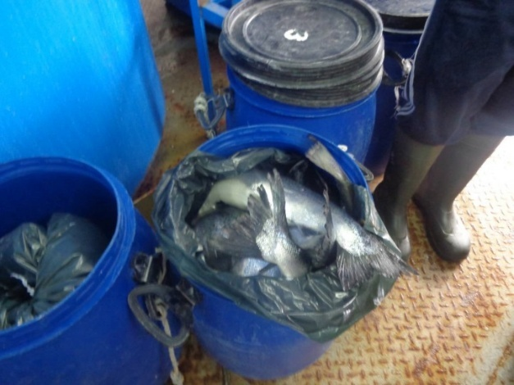 |  | 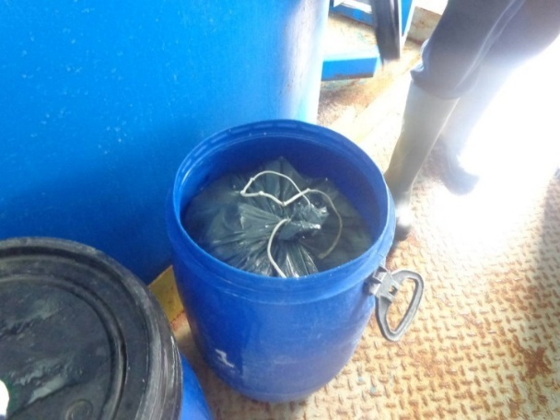
Fotografía 18. | Fecha: 27-10-2016 | Fotografía 19 | Fecha: 27-10-2016
Descripción del medio de prueba: Vista de los bins que almacenan mortalidad extraída desde las balsas jaulas y que posteriormente es sometida a incineración. |  | Descripción del medio de prueba: Vista de los bins que almacenan mortalidad extraída desde las balsas jaulas y que posteriormente es sometida a incineración.
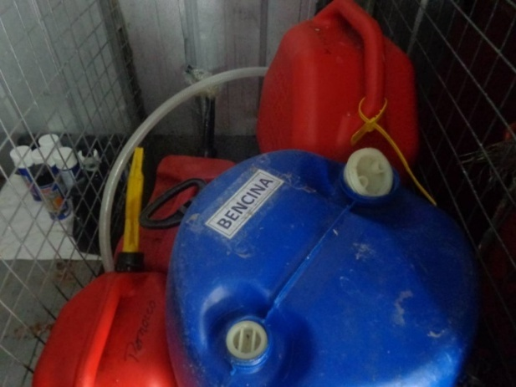 |  | 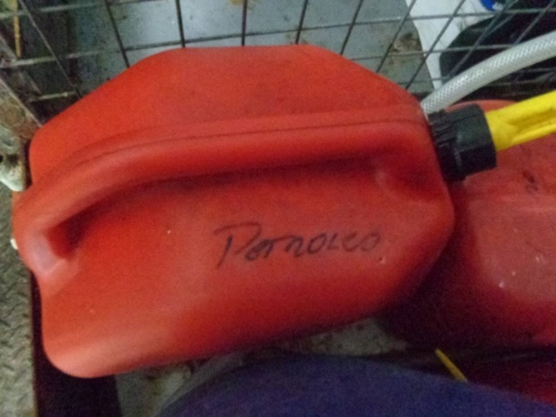
Fotografía 20. | Fecha: 27-10-2016 | Fotografía 21. | Fecha: 27-10-2016
Descripción del medio de prueba: Vista de contenedor cuya etiqueta indica el almacenamiento de bencina. |  | Descripción del medio de prueba: Vista de contenedor que identifica el almacenamiento de petróleo.

Manejo de emisiones atmosféricas.

Número de hecho constatado: 7 | Estación N°: 5
Documentación Revisada: ID 7, 15
Exigencia (s):

RCA N°035/2011, Califica Ambientalmente Proyecto “Instalación de Incinerador de Mortalidad en Centro Piscícola Sector Ladrilleros, Península de Morgan, última Esperanza”. Aprobada por la Comisión de Evaluación Ambiental de la Región de Magallanes y la Antártica Chilena.

Considerando 3
La tasa de quema de biomasa de mortalidad se estima en 150 Kg/hr y un consumo de gas licuado para la operación de 15 kg/hr.

Considerando 3.2.1.1. Características
El equipo es un sistema hermético, que cuenta con dispositivos que garantizan la temperatura mínima requerida para asegurar la total destrucción de los patógenos causantes de enfermedades de alto riesgo, con una capacidad nominal de 150 kg/hr mortalidad.

Considerando 3.2.2.1. Operación
La periodicidad de operación del incinerador en condiciones normales, es de 08 horas aproximadamente y en aquellos casos en los cuales se produce un incremento de la mortalidad, el funcionamiento del incinerador es de 12 horas, lo cual es cubierto por personal capacitado en la operación del incinerador.

Considerando 4.6. Plan de Monitoreo de Emisiones al Aire
El titular deberá presentar, ante la Autoridad Sanitaria, un plan de monitoreo de acuerdo a lo establecido en el Artículo 12 del D.S. Nº 45/2007, para dar cumplimiento a los límites máximos permitidos para las instalaciones de incineración según se indica en la Tabla N°1 del Artículo 3 de dicho decreto.

Considerando 5.1.4.1. D.S. Nº 45 de 05 de octubre de 2007, del MINSAL
Mediciones, frecuencias, límites de emisión, planes de monitoreo, facilidades en la fiscalización de la autoridad de acuerdo a lo exigido en la presente norma.

Decreto Supremo N°29 de 2013 del Ministerio de Medio Ambiente (MMA), que Establece Norma de Emisión para Incineración, Coincineración y Coprocesamiento y deroga Decreto N° 45, de 2007, del Ministerio Secretaría General de la Presidencia.

Artículo 5
La frecuencia de las mediciones a que deben someterse las instalaciones reguladas por este decreto será de una vez al año.
Sin perjuicio de lo anterior, para los siguientes parámetros se deberá contar con un sistema de medición de tipo continuo en la chimenea de evacuación de gases de combustión:
Las instalaciones de incineración:
- Material particulado (MP)
- Monóxido de carbono (CO)
- Dióxido de azufre (SO2)
- Óxidos de nitrógeno (NOx)
[…]
No obstante lo establecido en el primer inciso del presente artículo, la Superintendencia del Medio Ambiente podrá solicitar fundadamente la realización de mediciones adicionales. A su vez, los titulares podrán fundadamente solicitar a la Superintendencia mencionada la disminución tanto en la frecuencia como en el número de contaminantes sometidos a medición. Esto último, siempre y cuando el titular pueda demostrar ante la señalada Superintendencia que las emisiones son inferiores a los valores límite de emisión establecidos en las Tablas Nos 1, 2 o 3, según corresponda. La demostración se basará en la información sobre la calidad de las sustancias o materiales procesados, el cumplimiento de las condiciones de operación a que se refiere el artículo 7º y los resultados de las mediciones realizadas. La Superintendencia deberá fundar su decisión al momento de dar lugar a la disminución de frecuencia y número de contaminantes a ser considerado en el monitoreo respectivo.

Hecho (s):

- Durante la actividad de inspección, se constató que la capacidad del incinerador es de 150 k/h. De igual modo, se constató que su utilización comenzó en abril del año 2015, encontrándose al momento de la inspección operativo.
- El tiempo mínimo de operación diaria del Incinerador es de 2 horas.
- Se constató que el incinerador no cuenta con medición continua de gases en la combustión.
- Se constató que el Centro cuenta con registros diarios de operación del incinerador.

Resultado del examen de información:
- Del examen de información de la documentación revisada, es posible indicar que, respecto de las mediciones a las emisiones atmosféricas del incinerador del centro, conforme al Artículo 13 del D.S. MMA N°29/2013, el Titular mediante Carta S/N de fecha 30-10-2012 indica que no ha ejecutado los monitoreos comprometidos dado que el funcionamiento del incinerador no permite la ejecución de ellos. Respecto a dicho comunicado del Titular, en la siguiente tabla se indica la resolución de la Autoridad:

Comunicaciones
Documento | Fecha | Tema
Carta Titular a SEA | 30-10-2012 | Titular presenta la solicitud de realizar monitoreos de forma distinta a la calificada ambientalmente, dado que no se han podido realizar por la frecuencia de funcionamiento del incinerador.
ORD. N°1546, SEREMI de Salud a SEA | 20-12-2012 | Pronunciamiento respecto a competencias en la aplicación de normativa. Indica que las competencias corresponden a MMA de acuerdo a la materia.
ORD. N°17 SEREMI MA a SEA | 18-01-2013 | Pronunciamiento: Indica que no procede reemplazar el cumplimiento de la normativa por el cumplimiento de la comprendida en MARPOL u otra.
Carta N°069 SEA a Titular | 12-04-2013 | Se indica que no es posible pronunciarse en la materia (forma de cumplimiento de una norma de emisión), dado que escapa de las facultades.

Respecto a la información proporcionada de la Bitácora de control de mortalidad sometida a incineración (kg) (últimos 3 meses), esta se puede resumir en la siguiente tabla:

Mes | N° Peces | Promedio | Biomasa | RG Ceniza
ago-16 | 1.179 | 2,5 | 3.000 | 4,5
sep-16 | 1.654 | 2,8 | 4.517 | 6,8
oct-16 | 3.507 | 3,0 | 10.545 | 15,7

Con fecha 19 de enero del presente año, la División de Sanción y Cumplimiento a través del Memorándum D.S.C. N° 28 informa que la empresa Servicios de Acuicultura Acuimag S.A., mediante carta de fecha 05 de diciembre de 2016, ha dado cuenta de la dificultad técnica para dar cumplimiento a la norma de emisión relativa la incineración, contenida en el D.S. N° 29/2013 del Ministerio del Medio Ambiente. Al respecto, la empresa indica que cuenta con 8 instalaciones con incineradores. En tal sentido, las dificultades técnicas están relacionadas, por un lado con la naturaleza de la fuente, es decir, que los equipos de incineración se encuentran en plataformas flotantes; por otro, las características de las chimeneas, que, por el tipo de instalación, no soportarían de forma permanente, instalaciones asociadas a la toma de muestra, tanto de equipos permanentes, como de laboratorios externos que realizan mediciones; finalmente con la duración del proceso de incineración que ocurre en los centros y piscicultura, que no es permanente, sino que se aplica cuando se acumula como máximo 3 días de mortalidad o cuando se genera la mortalidad.
La empresa además informa que se encuentra realizando gestiones con una empresa consultora especializada en monitoreo, en conjunto con un laboratorio de mediciones atmosféricas, para elaborar un informe fundado en relación a las dificultades ya descritas. Debido a lo anterior, la empresa ha solicitado audiencias, en el marco de la aplicación de la Ley N° 20.730, para efectos de informar avances en relación al plan de trabajo que tendrían con sus asesores y así contar con un esquema de cumplimiento en relación a los incineradores.
Es por ello que, durante el año 2017, la División de Fiscalización se encuentra liderando el proceso de investigación con la empresa, tendiente a evaluar un protocolo de monitoreo alternativo para efectos de la verificación del cumplimiento del D.S. N° 29/2013, para este tipo de fuentes.

Registros
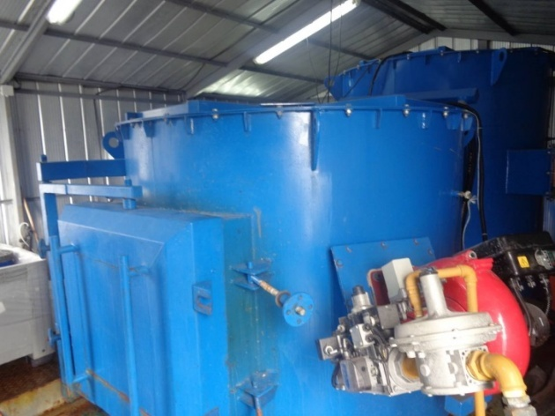 |  | 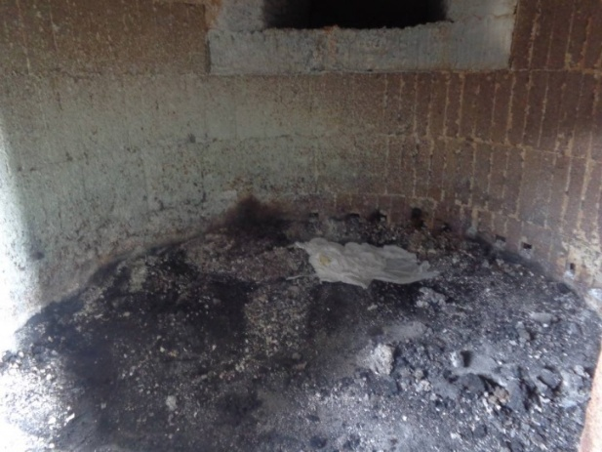
Fotografía 22. | Fecha: 27-10-2016 | Fotografía 23 | Fecha: 27-10-2016
Descripción del medio de prueba: Vista exterior del incinerador del Centro. |  | Descripción del medio de prueba: Vista interior de cámara de combustión de incinerador del Centro.
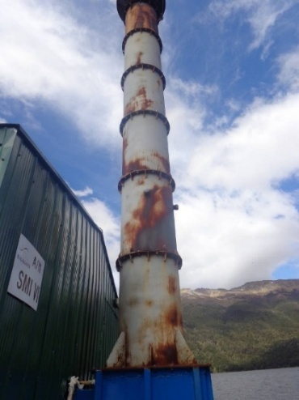 |  | 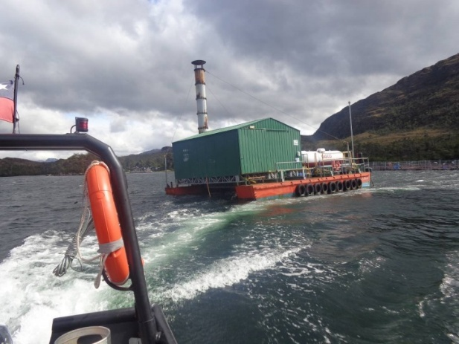
Fotografía 24. | Fecha: 27-10-2016 | Fotografía 25. | Fecha: 27-10-2016
Descripción del medio de prueba: Vista general de chimenea utilizada para la evacuación de las emisiones del incinerador. |  | Descripción del medio de prueba: Vista general de la plataforma del incinerador en el Centro.

Instalaciones en borde costero.

Número de Otros hechos: 1 | Estación N°: 4
Documentación Revisada: ID 18,19
Exigencia (s):

DIA “Centro de Cultivo de Salmónidos, Península Morgan PERT N°90120567”.
Punto I.5 Resumen Ejecutivo
El centro de cultivo contempla la instalación y el equipamiento de balsas jaulas para desarrollar la etapa de engorda de salmónidos en la fase de agua de mar. Este centro operará sobre una extensión de 78,59 Has, sólo con instalaciones en el mar, razón por la cual no existe riesgo de interferir las actividades de la población en tierra.

Hecho (s):

- En el borde costero adyacente al centro, se constató la existencia de instalaciones en tierra que son utilizadas por el personal del centro y que corresponden a:
  - Tres cabañas de habitabilidad que cuentan con dormitorio, baño y cocina, además de un Sistema particular de alcantarillado (fosa séptica), la cual se encontraba a toda capacidad al momento de la inspección.
  - Bodegas para acopio de material, sistema de cloración agua potable, generador, almacenamiento de gas licuado y bomba de agua.
  - Muelle flotante y pasarelas de conexión entre cabañas.

Se constató además que el sistema de alcantarillado antes descrito no contaba con autorización sanitaria para su funcionamiento.
En complemento a lo anterior, se constató además que el titular realiza diariamente la extracción de agua dulce desde una vertiente, la cual es utilizada para el baño. No fue posible cuantificar los metros cúbicos de agua extraídos.

Resultado del examen de información:
- Del examen de información de la documentación revisada, ingresada por el titular con fecha 08 de septiembre de 2017 (Anexo 10), es posible indicar lo siguiente:

- Respecto al sistema de tratamiento de aguas servidas
Se cuenta con un sistema de fosa séptica. Se indica que actualmente está en proceso el estudio para la construcción de un nuevo sistema de tratamiento de aguas servidas.
El sistema actual atiende una población de 10 a 15 personas.
En cuanto a autorizaciones de funcionamiento del sistema, se adjunta el D.S. N°125 de fecha 10 de febrero de 2017, del Ministerio de Defensa Nacional, que otorga la concesión marítima menor sobre el sector terreno playa, playa y fondo de mar.
El titular no da cuenta de autorizaciones sanitarias de funcionamiento.

- Respecto al sistema de agua potable
Se indica que esta es suministrada a través de bidones de agua.
En cuanto a las obras de captación y conducción de aguas, estas consisten en un sistema instalado para la extracción diaria de agua dulce desde una vertiente, la cual fue utilizada como baño en la operación del CES. La red hidráulica está construida en material HDPE, igual que el estanque de acumulación.
En cuanto a los Derechos de Aprovechamiento de Agua, con fecha 05 de diciembre de 2016, el Titular hace solicitud de dichos derechos de carácter consuntivos por 1 litro/segundo, de ejercicio permanente y continuo, sobre las aguas superficiales y corrientes de un Estero Sin Nombre – 1, localizado en el Sector Oeste de la Bahía Península Morgan, Comuna de Natales, Provincia de Última Esperanza, Región de Magallanes y Antártica Chilena. Dicha captación sería gravitacional en un punto definido por las coordenadas UTM Norte: 4.229.038 y Este: 641.544. Actualmente, a la fecha de recepción de los antecedentes enviados por el titular, aun no se han otorgados los derechos.

- Respecto a las bodegas
Las bodegas existentes en tierra corresponden a: Bodega de acopio de material (6.25 m²), Caseta Bomba de agua (2.4 m²), Caseta Generador de 13,5 KVA (13,5 m²), Caseta de Caldera Calefacción (4 m²) y, Patio de Bombonas de Gas (39 m²)
De acuerdo a información proporcionada por el titular, la autorización de la utilización de las bodegas en tierra se encuentra amparada por el D.S. N°125 de fecha 10 de febrero de 2017, del Ministerio de Defensa Nacional.

- Respecto al Almacenamiento de gas licuado
Existen dos estanques de gas licuado, uno de 4000 litros, que abastece las instalaciones, y el segundo también de 4000 litros, que abastece embarcaciones.
En cuanto a las autorizaciones, el titular presenta 3 certificados que corresponden a: Certificado de Aprobación de Producción de Tanque para almacenamiento de gases licuados de petróleo N°064531, entregado por la empresa STI (Sociedad Técnica de Inspección S.A.), de fecha 19 de mayo de 2010, para tanque N° de serie 72699 donde se señala que su capacidad nominal es de 4000 litros; Certificado de Aprobación de Producción de Tanque para almacenamiento de gases licuados de petróleo N°0357058, entregado por la empresa STI (Sociedad Técnica de Inspección S.A.), de fecha 19 de abril de 2016, para tanque N° de serie 103290 donde se señala que su capacidad nominal es de 4000 litros y; Certificado de Aprobación de estación surtidora de Gas Licuado para uso de Vehículos motorizados, denominada Isla de Carga, en el cual se encuentra el segundo tanque que se encuentra en tierra. El N° del certificado es ES-1518, entregado por la empresa STI (Sociedad Técnica de Inspección S.A.), de fecha 16 de diciembre del 2016, el N° de serie de la unidad es GMR-034.

- Respecto al Generador de energía
El centro cuenta con 3 generadores, dos ubicados en el pontón y uno ubicado en las instalaciones de tierra. El generador ubicado en las instalaciones de tierra es utilizado para los consumos de energía por el personal del centro, el cual es Marca Perkins, Modelo P13.5, N° de Serie FGWPEP15PD3L05748 de potencia 13,5 KVA (0,0135 MW).

- Respecto al Muelle flotante
El uso del muelle es para realizar actividades de atranques de manera temporal de embarcaciones menores, las cuales son utilizadas para entrada y salida del personal, los cuales trabajan en turnos de 15x15 días. Junto con ello, ocurren atraques esporádicamente cuando el centro es visitado, ya sea por servicios, personal de apoyo para el centro de cultivo por las distintas áreas de la empresa, etc.

- Con fecha 16 de noviembre de 2017, el Titular ingresa nuevamente antecedentes a esta Superintendencia (Anexo 11), respecto a las instalaciones en el borde costero. De la información revisada se puede indicar que:
- CES Bahía Ladrillero RNA°120114 terminó su operación en marzo de 2017, por lo que a la fecha no se encuentra en funcionamiento.
- Con fecha 10 de febrero de 2017, a través del D.S. N°125, del Ministerio de Defensa Nacional, se otorgó Concesión Marítima menor sobre sector de terreno de playa, playa, fondo de mar y uso de mejora fiscal, en el sitio donde se encuentra el CES Bahía Ladrillero, con una vigencia de 10 años. Actualmente el Decreto figura con toma de razón por Contraloría General de la República, con fecha 24 de octubre de 2017.
- Con fecha 28 de marzo de 2017, se presentó una solicitud ECMPO (“Espacios Costeros Marinos Pueblos Originarios”) de la agrupación As Wal La IEP, Dichos ECMPO corresponden a espacios marítimos delimitados cuya administración es entregada a comunidades indígenas. Esta solicitud lleva por nombre Península Muñoz Gamero, cuya extensión es de 319892,66 hectáreas y su naturaleza es de porción de agua, de fondo de mar, terreno de playa, por línea de costa referencial. Dicha solicitud, bajo la interpretación legal entrega supremacía de tramitación a este tipo de solicitudes EMCPO, mandatando que la suspensión tiene prioridad por sobre cualquier otra solicitud de trámite.
- Con fecha 24 de abril de 2017, a través de la Resolución Exenta N°1650, se establece períodos de descansos para la Agrupación de Concesiones de Acuicultura de salmónidos ACS N°48, en la XII Región de Magallanes y Antártica Chilena. Dichos periodos corresponden a: 1er descanso entre el 15 de julio al 15 de octubre de 2019 y el 2do descanso entre el 15 de julio al 15 de octubre de 2022. CES Bahía Ladrilleros clasifica dentro del 1er descanso.

Dada la información presentada por el titular los meses de septiembre y noviembre del presente año y lo constatado en terreno, las instalaciones existentes en el borde costero, dada su magnitud, no representan cambios significativos ambientales y cuentan con el D.S. N°125, del Ministerio de Defensa Nacional, que otorgó la Concesión Marítima menor sobre el sector de terreno de playa, playa, fondo de mar y uso de mejora fiscal, en el sitio donde se encuentra el CES Bahía Ladrillero, con una vigencia de 10 años. Actualmente el Decreto figura con toma de razón por Contraloría General de la República, con fecha 24 de octubre de 2017.

Adicionalmente, es posible indicar que aquellas instalaciones actualmente no se encuentran en operación y que serán suspendidas hasta octubre de 2019, tiempo que tendrá el titular para la regularización de las autorizaciones sectoriales que correspondan a dichas instalaciones.

Registros
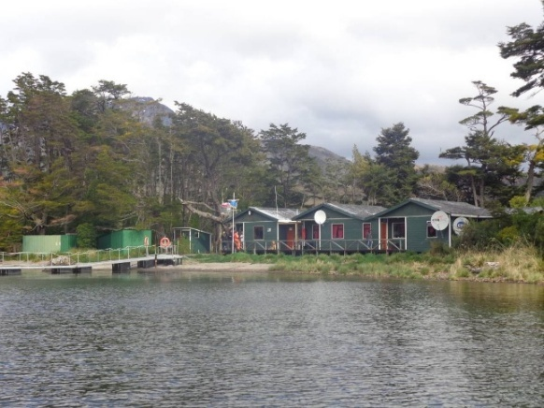 |  | 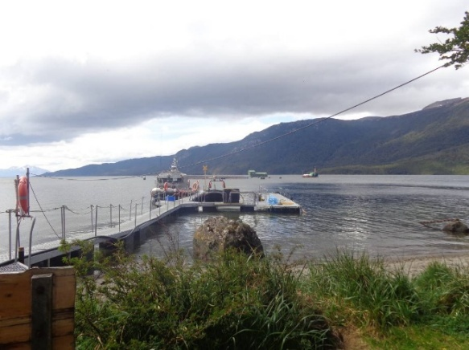
Fotografía 7. | Fecha: 27-10-2016 | Fotografía 8. | Fecha: 27-10-2016
Descripción del medio de prueba: Vista de las instalaciones del Centro en el borde costero (3 cabañas). |  | Descripción del medio de prueba: Vista del muelle conectado al borde costero, perteneciente al Centro.
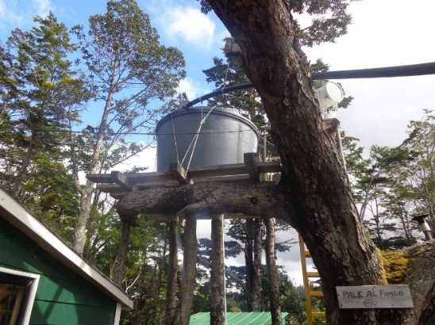 |  | 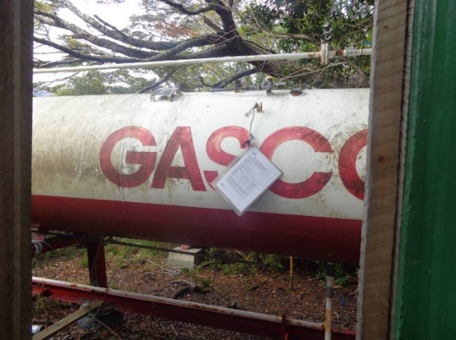
Fotografía 9. | Fecha: 27-10-2016 | Fotografía 10. | Fecha: 27-10-2016
Descripción del medio de prueba: Vista de la copa de agua potable que abastece a las instalaciones en tierra del Centro. |  | Descripción del medio de prueba: Vista del gas en estanque ubicado en las instalaciones del borde costero del Centro.
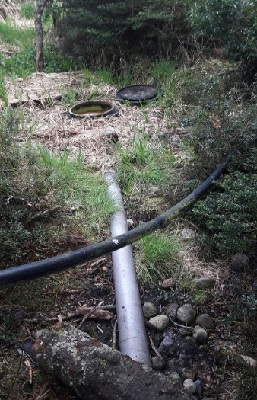 |  | 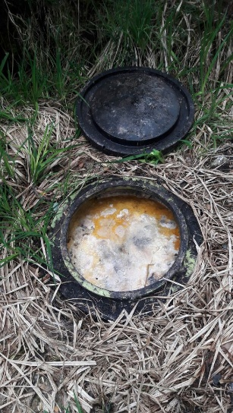
Fotografía 11. | Fecha: 27-10-2016 | Fotografía 12. | Fecha: 27-10-2016
Descripción del medio de prueba: Vista de lejos de la tapa correspondiente a la fosa donde se vierten los residuos líquidos de las instalaciones de borde costero. |  | Descripción del medio de prueba: Vista de cerca de la fosa de residuos líquidos de las instalaciones de borde costero, donde se aprecia que al momento de la inspección esta se encuentra en su máxima capacidad.
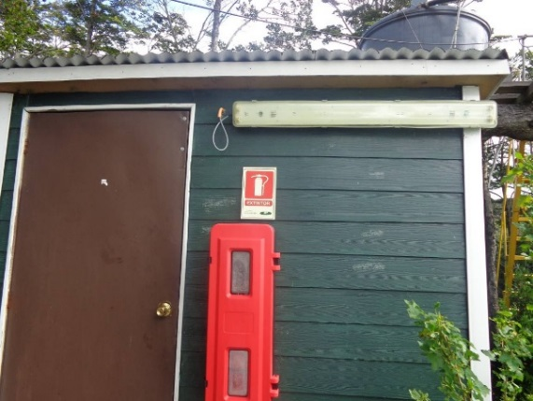 |  | 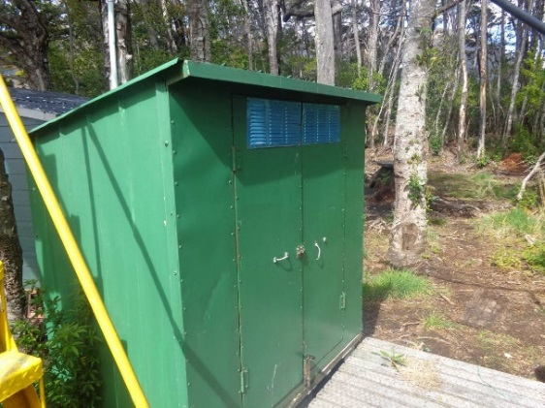
Fotografía 13. | Fecha: 27-10-2016 | Fotografía 14. | Fecha: 27-10-2016
Descripción del medio de prueba: Vista de bodegas para el almacenamiento de materiales existentes en las instalaciones en tierra. |  | Descripción del medio de prueba: Vista de bodegas para el almacenamiento de materiales existentes en las instalaciones en tierra.

CONCLUSIONES

Los resultados de las actividades de fiscalización, asociados los Instrumentos de Carácter Ambiental indicados en el punto 3, permitieron establecer la conformidad en los aspectos ambientales relevados.

ANEXOS

N° Anexo | Nombre Anexo
1 | Acta de Inspección
2 | Documento que acredite obtención del Permiso Ambiental Sectorial (PAS) del Art. 74 del D.S. 95/2001 (Resolución de Subpesca que aprobó la modificación del proyecto técnico).
3 | Copia de bitácora de control diario de mortalidad sometida a incineración (últimos 3 meses).
4 | Registros de mortalidad diaria extraída desde las balsas jaulas del centro (últimos 3 meses).
5 | Registro mensual de biomasa (Ton) existente en cada una de las balsas jaulas del centro de cultivo, correspondiente a los últimos 2 ciclos de producción.
6 | Registro mensual de kilogramos de alimento suministrado a cada una de las balsas jaulas del centro de cultivo, correspondiente a los últimos 2 ciclos de producción.
7 | Justificación de ausencia de monitoreo de gases de incineración.
8 | Registro de despacho de retiro de lodo de fosa séptica último año
9 | Resolución Exenta N°867 de fecha 07 de agosto de 2017, Requiere información adicional
10 | Respuesta Titular al requerimiento de información, con fecha 08 de septiembre de 2017.
11 | Carta de fecha 16 de noviembre de 2017, con antecedentes adicionales del Titular.

